МІНІСТЕРСТВО ОСВІТИ І НАУКИ УКРАЇНИ НАЦІОНАЛЬНИЙ ТЕХНІЧНИЙ УНІВЕРСИТЕТ «ДНІПРОВСЬКА ПОЛІТЕХНІКА»



Факультет інформаційних технологій
Кафедра системного аналізу та управління

Звіт
з практичних робіт з дисципліни

«Аналіз програмного забезпечення»

Виконав:
студент групи 121-22-2,
Тимофєєв Андрій Сергійович
Перевірили:
доц. Мінєєв О.С. ас. Шевченко Ю.О.

Дніпро
2025
Лабораторна робота №2
Тема: Знайомство з GitHub
Мета: набути базових навичок взаємодії із системою контролю версій Git на базі GitHub.
Хід роботи
1. Перехід на сайт GitHub:

- Авторизація у свій обліковий запис:
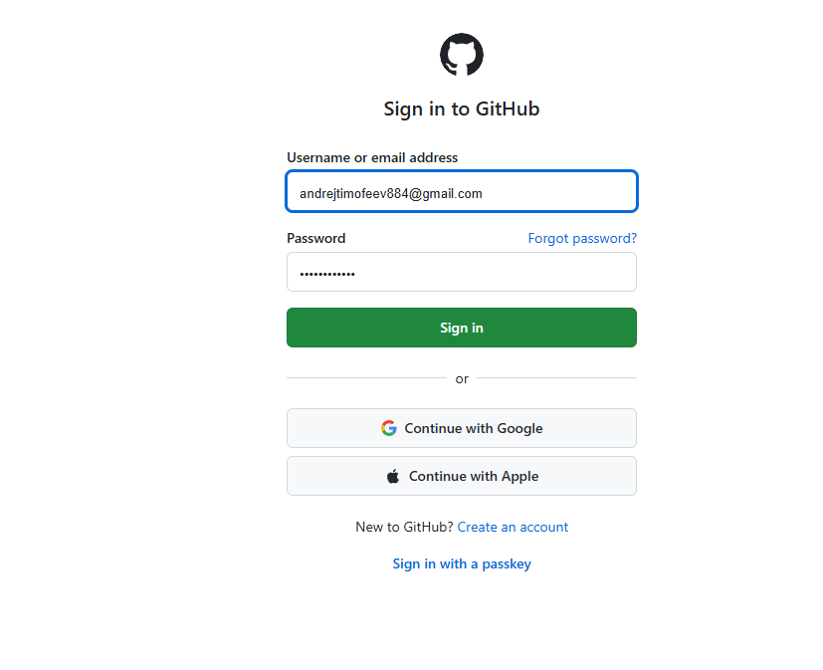
- Створення нового репозиторію (кнопка «New»):
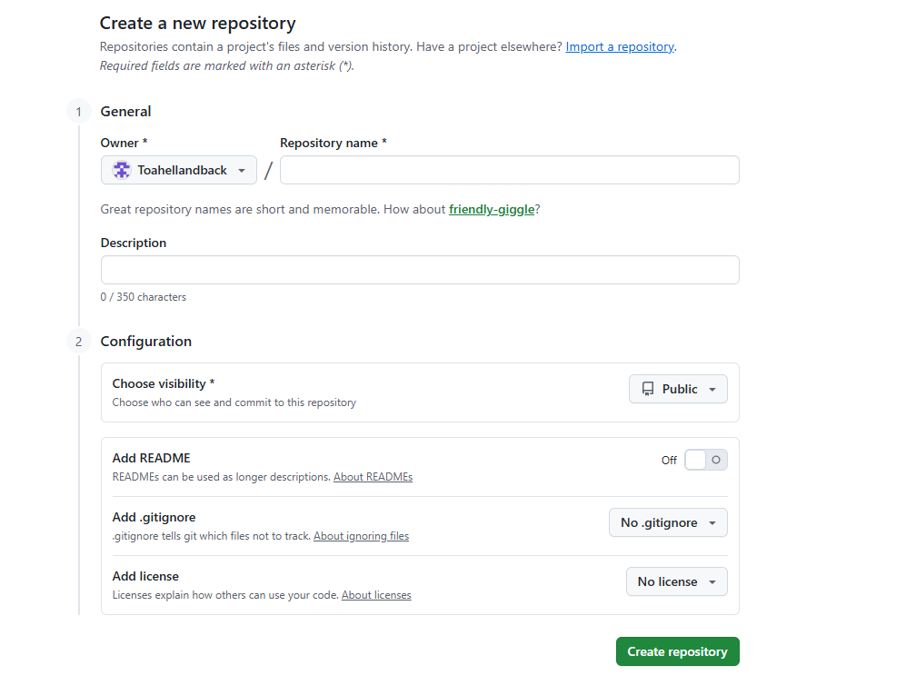
- Надання осмисленої назви
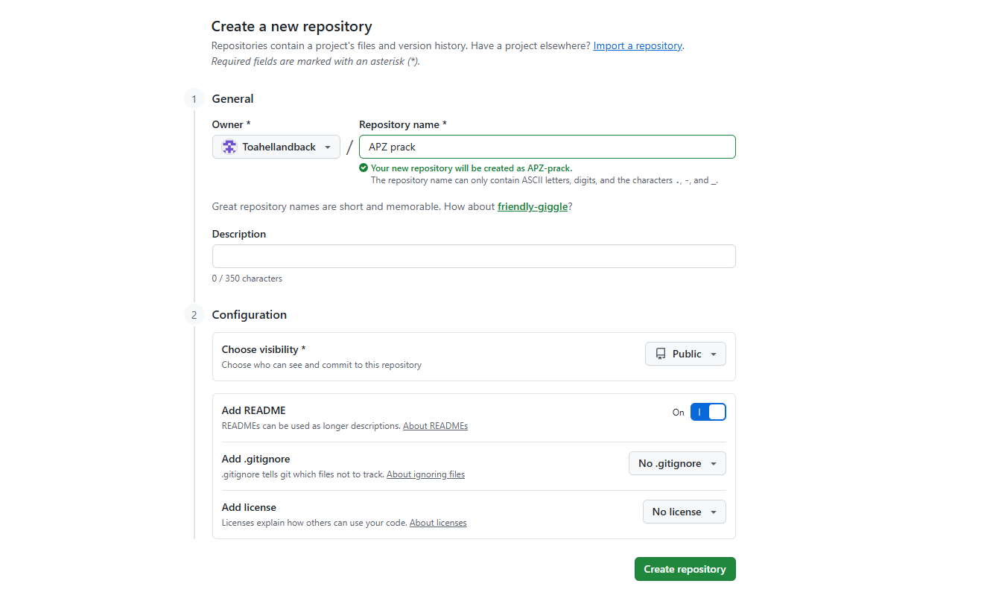
- Перегляд Readme – файлу:
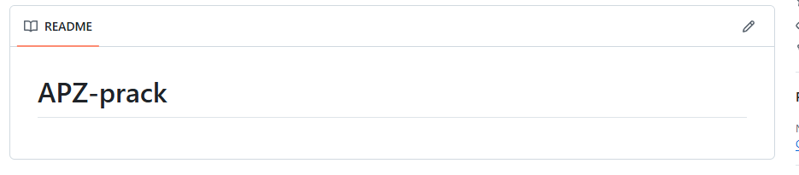
- Залиття першої лабораторної роботи на репозиторій:
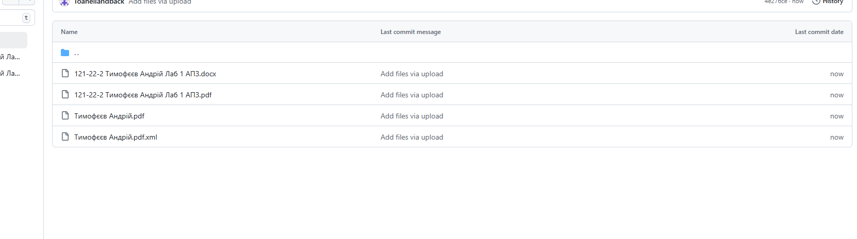

Висновки
За результатами виконання лабораторної роботи успішно набуто базових практичних навичок роботи із системою контролю версій Git, використовуючи хмарну платформу GitHub. Теоретична частина охопила принципи роботи VCS, ключові відмінності між Git (як технологією відстеження змін) та GitHub (як платформою для хостингу та співпраці), а також базовий алгоритм взаємодії. Практична частина підтвердила засвоєння матеріалу шляхом створення нового публічного репозиторію («APZ prack») на GitHub та успішного завантаження до нього файлів попередньої лабораторної роботи. Таким чином, мету роботи було повністю досягнуто, продемонструвавши вміння ініціювати сховище та розміщувати в ньому проектні файли

